Universidad Técnica Particular de Loja
Nombre: Alejandro Tapia.
Materia: Introducción a la Programación.
Paralelo: E.
- Mapa mental de conceptos básicos
https://canva.link/8uwv6ta7lalbwu2

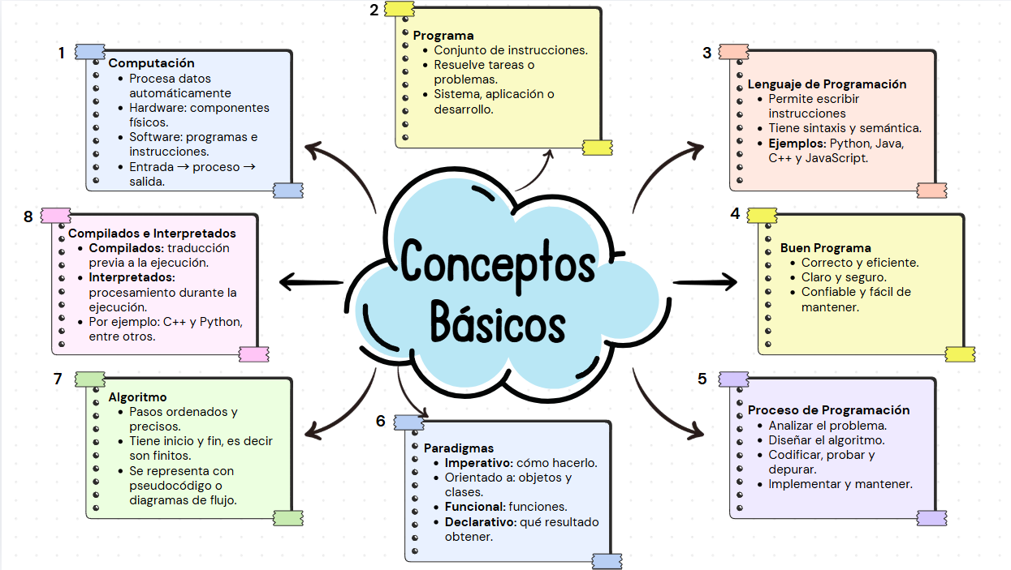
Algunos conceptos se relacionan de la siguiente manera:
- Algoritmo – Programa: el algoritmo describe los pasos y el programa los lleva a cabo.
- Lenguaje – Programa: El lenguaje permite dar instrucciones.

- Algoritmos de actividades cotidianas

- Elaborar un algoritmo que permita cambiar el vidrio roto de una ventana.
- Protegerse las manos con guantes gruesos.
- Quitar con cuidado los residuos del vidrio roto.
- Desechar los vidrios de forma segura.
- Con ayuda de una espátula limpiar el maro.
- Colocar el nuevo vidrio sin silicona, únicamente para comprobar que tenga la medida correcta
- Colocar silicona alrededor del nuevo vidrio
- Colocar el vidrio en su lugar con mucho cuidado.
- Sellar los bordes con más silicona.
- Dejar secar y reposar durante unas horas.

- Imagine que dispone de un robot personal capaz de realizar las actividades que usted realiza habitualmente. Defina brevemente qué sabe hacer su robot y elabore un algoritmo que lo guíe desde que se despierta por la mañana hasta que llega a la universidad, al trabajo o a cualquier otro lugar de destino habitual.
- Apagar alarma a las 5am.
- Arreglar la cama.
- Ir al baño.
- Lavarse la cara con agua y jabón.
- Cepillarse los dientes.
- Cambiarse de ropa.
- Peinarse.
- Ponerse crema hidratante.
- Aplicarse protector solar.
- Ir a desayunar.
- Cepillarse los dientes de nuevo.
- Llenar de agua mi termo.
- Guardar el termo en la mochila.
- Aplicarse perfume.
- Ponerse la mochila.
- Salir de casa.
- Caminar una cuadra hasta la parada del bus de la UTPL.
- Esperar el bus hasta las 6:30 am.
- Subir al bus.
- Buscar asiento y ocuparlo.
- Una vez en la Universidad, bajarse del bus.
- Dirigirse a clases.

- Fuentes Consultadas
Editorial Etecé. (2026, 18 de marzo). Hardware y software. https://concepto.de/hardware-y-software/
Lenovo. (s.f.). ¿Qué es un programa? Lenovo México. Recuperado el 11 de octubre de 2026, de https://www.lenovo.com/mx/es/glosario/programa/
Universidad El Bosque. (2026, 18 de agosto). Lenguajes de programación: características, ejemplos y usos. Universidad El Bosque. https://www.unbosque.edu.co/educacion-continua/blog-educacion-continua/lenguajes-de-programacion-caracteristicas
Martínez Canelo, M. (2025). ¿Qué son los paradigmas de programación? Profile Software Services. https://profile.es/blog/que-son-los-paradigmas-de-programacion/
Maluenda, R. (2024). Qué es un algoritmo informático: características, tipos y ejemplos. Profile Software Services. https://profile.es/blog/que-es-un-algoritmo-informatico/
UNIR. (2024, 5 de enero). Los lenguajes de programación interpretados. UNIR. https://www.unir.net/revista/ingenieria/lenguajes-programacion-interpretados/

